**重庆市彭水县大垭乡**

**产 业 指 导 组 工 作 简 报**

第5期

第17产业指导组 2021年6月16日

产业指导组开展牛皮肤结节病情况调查

为及时掌握大垭乡养牛户中发生的牛皮肤结节病情况，6月16日，第17产业指导组周俊、申杰会同大垭乡政府相关工作人员深入大垭乡龙龟村开牛皮肤结节病调查。

牛结节性皮肤病是由牛结节性皮肤病病毒引起的一种急性、热性传染病，临床以发热、皮肤出现结节为特征，一旦大面积发生，将会对对养牛业造成很大损失。指导组现场了解病牛的发病症状、饮食等情况，优先对病牛进行了单独隔离，并对养牛户进行了现场指导，防止疫情扩散蔓延。下一步，指导组将积极配合大垭乡政府开展疫情防治工作，保障牛产业持续发展。

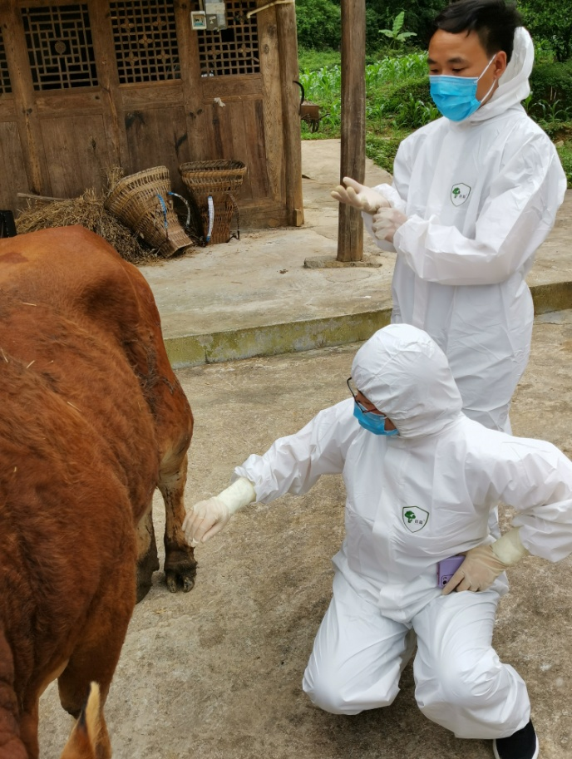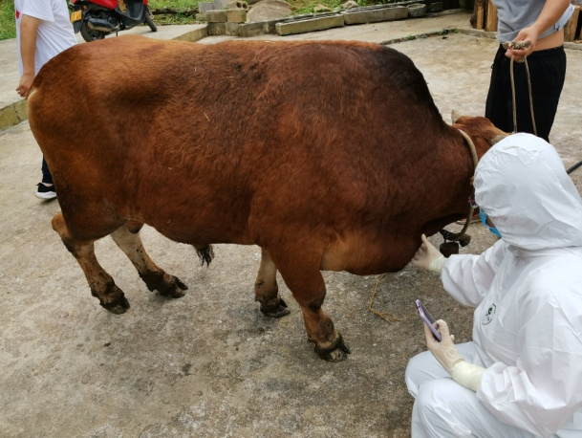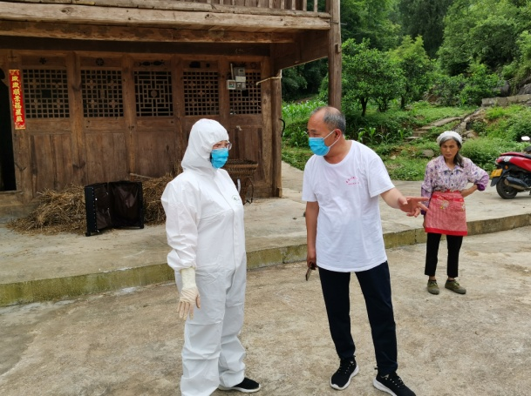

|  |
| --- |
| **报：**陆克华副市长、李明清副市长。  岳顺（市政府副秘书长）、游贤勇（市政府副秘书长）  钱建超（彭水县委书记）、石强（彭水县县长）。  **送：**市科技局、市农业农村委、市乡村振兴局。 |
| 第17产业指导组 2021年6月16日印发 |